1. a. **n − k kali**, jika k = 3 dan n = 7 maka akan dijalankan 4 kali.

b. **0 kali**

c. **0 kali**

1. a. **0 kali**

b. **1 kali**

c. **k − n + 1 kali**, jika k = 3 dan n = 7 maka akan dijalankan 5 kali.

1. a.

|  |
| --- |
| while(e) {  p;  } |

b.

|  |
| --- |
| while(1) {  p;  e;  } |

1. **Code 1**: Loop dan print akan berjalan 8 kali, nilai print akan bervariasi sesuai dengan loop.

**Code 2**: Loop akan berjalan 8 kali namun tidak melakukan apa-apa, terakhir akan menjalankan print 1 kali.

1. **Code 1**: Output = 1 3 1 2 1 1 2 3 2 2 2 1 3 3 3 2 3 1

**Code 2**: Output = 4 3 4 2 4 1

1. **Code 1**: Output = 4 0

**Code 2**: Output = 4 0

1. - **score** mulai dari 0, naik 1 setiap iterasi (score++).

**- total** SUM dari semua nilai score dari 0 sampai 9.

Contoh Iterasi 1-3:

1. score = 0 → total = 0 + 0 = 0
2. score = 1 → total = 0 + 1 = 1
3. score = 2 → total = 1 + 2 = 3

Maka Outputnya adalah

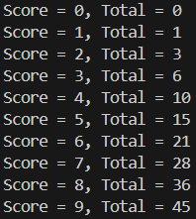

1. - Program meminta input angka = **number**.

- lalu menghitung **faktorial** dari angka tersebut.

Proses iterasi jika **input = 3**

- Awalnya x = 1

- number = 3 → x = 1 × 3 = 3, number = 2

- number = 2 → x = 3 × 2 = 6, number = 1

- number = 1 → x = 6 × 1 = 6, number = 0, berarti proses selesai.

Maka Outputnya adalah



1. Program:

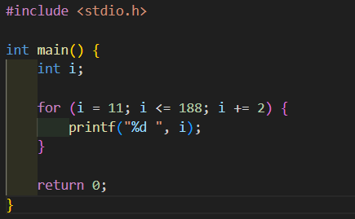

1. Program:

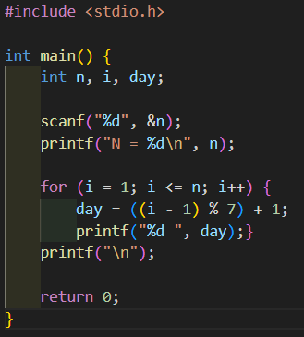

Output:





